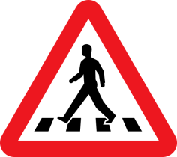
κυ

- Περνάμε πάνω από τη διάβαση.
- Περπατάμε πάνω στο πεζοδρόμιο από τη μέσα πλευρά.
- Σταματάμε. Κοιτάμε αριστερά, δεξιά, αριστερά, για να περάσουμε απέναντι. Ακούμε αν έρχεται κάποιο όχημα. (ΣΤΑ.Κ.Α.)
- Περνάμε όταν το φανάρι για τους πεζούς είναι πράσινο και σταματάμε όταν γίνεται κόκκινο.
- Υπακούμε στα σήματα του τροχονόμου.
- Δεν τρέχουμε ποτέ στον δρόμο.
- Τη νύχτα πρέπει να φοράμε ανοιχτόχρωμα ρούχα.
